CADANGAN KERJASAMA STRATEGIK
FAMA × AINNA
Rintis Transformasi Digital
AI PKS
Daripada Usahawan FAMA kepada Perniagaan Digital Diperkasa AI

Disediakan untuk: Lembaga Pemasaran Pertanian Persekutuan (FAMA)
Disediakan oleh: AINNA
Cadangan rintis: 30 PKS • sokongan infrastruktur 12 bulan • pemantauan penggunaan 90 hari
Tarikh: September 2026

RINGKASAN PROPOSAL
Kandungan
Cadangan berorientasikan keputusan bagi program rintis 30 PKS yang boleh diukur.
01 | Ringkasan Eksekutif | 11 | Seni Bina Teknikal & Keselamatan
02 | Keselarasan Strategik dengan FAMA | 12 | Rangka Kerja KPI & Pengukuran
03 | Masalah & Peluang | 13 | Tadbir Urus & Model Operasi
04 | Penyelesaian Dicadangkan | 14 | Pengurusan Risiko
05 | Seni Bina Program | 15 | ESG & Kebolehskalaan
06 | Perjalanan Peserta & Hasil Serahan | 16 | Rangka Kerja Bajet
07 | Pameran SME SmartOps | 17 | Mengapa AINNA
08 | Skop Program Rintis & Kriteria Peserta | 18 | Kelulusan Dimohon & Langkah Seterusnya
09 | Metodologi Latihan & Build | A | Lampiran: Cadangan Agenda Build 7 Hari
10 | Roadmap Pelaksanaan | B | Rujukan
01
Ringkasan Eksekutif
Program rintis berteraskan deployment untuk menukar pendedahan AI kepada keupayaan operasi PKS yang benar-benar boleh digunakan.
AINNA mencadangkan kerjasama rintis strategik bersama FAMA untuk melengkapkan 30 usahawan terpilih dalam sektor agromakanan, makanan dan minuman serta IKS dengan infrastruktur perniagaan digital, sistem aliran kerja dan operasi berbantukan AI yang praktikal. Program ini dibina atas satu prinsip mudah: setiap peserta perlu keluar dengan sistem yang berfungsi, bukan sekadar pengetahuan daripada seminar.
Cadangan Teras
Melaksanakan program rintis 30 PKS melalui perjalanan berstruktur yang merangkumi Digital HQ/website, katalog produk, aliran jualan dan inventori terpilih, visibility pembekal/kewangan, bantuan AI, automasi, deployment serta tempoh pengukuran penggunaan selama 90 hari.
Saiz program rintis ini sengaja dikekalkan pada skala yang membolehkan deployment secara hands-on, penyelesaian isu teknikal dan pengukuran penggunaan sebenar. Jika berjaya, playbook pelaksanaan yang terhasil boleh diperluaskan mengikut cohort, jenis perniagaan atau geografi dalam rangkaian usahawan FAMA yang lebih luas.

Parameter program rintis yang dicadangkan
Parameter | Pendekatan Dicadangkan
Cohort rintis | 30 PKS FAMA terpilih
Sasaran utama | Agromakanan, F&B, IKS dan perniagaan aktif berkaitan
Hasil utama | Aset digital yang berfungsi dan aliran kerja perniagaan terpilih
Infrastruktur | Cadangan tempoh sokongan 12 bulan
Pengukuran penggunaan | Pemantauan 90 hari selepas deployment
Nilai komersial | Dimuktamadkan selepas pengesahan skop bersama FAMA

Keputusan yang dimohon daripada FAMA
- Persetujuan prinsip untuk membangunkan cohort rintis melibatkan 30 PKS.
- Penetapan skop bersama bagi profil peserta, format pelaksanaan, infrastruktur dan ukuran kejayaan.
- Pelantikan pasukan focal FAMA bagi pemilihan peserta, penyelarasan dan tadbir urus program rintis.
- Terma komersial dan pelaksanaan dimuktamadkan hanya selepas skop disahkan.
02
Keselarasan Strategik dengan FAMA
Cadangan ini direka untuk melengkapi mandat sedia ada FAMA dalam pembangunan pasaran, pembangunan keupayaan usahawan dan agropemasaran digital.
FAMA ditubuhkan pada tahun 1965 di bawah Akta 141 dan merupakan agensi di bawah Kementerian Pertanian dan Keterjaminan Makanan. Mandat awamnya merangkumi peluasan akses pasaran pertanian, pembangunan infrastruktur pemasaran dan keusahawanan, serta peningkatan kecekapan pemasaran sepanjang rantaian agropemasaran. [1]
Visi semasa FAMA adalah untuk menjadi peneraju perkhidmatan pemasaran makanan dan hasil pertanian negara. Objektif yang diterbitkan turut menekankan pemacuan dan pengukuhan agropemasaran digital di pasaran domestik dan antarabangsa, peningkatan kecekapan rantaian nilai serta amalan agropemasaran yang mampan. [2]
Fungsi keusahawanan pemasaran FAMA turut menekankan peningkatan kemahiran, latihan semula, pemasaran berasaskan teknologi, keupayaan pasaran serta pengukuhan ekosistem agropemasaran digital untuk usahawan. [3]

Bagaimana program rintis ini menyokong hala tuju tersebut
Hala tuju strategik FAMA | Sumbangan program rintis AINNA
Agropemasaran digital | Setiap PKS menerima asas Digital HQ / website dan katalog produk yang berstruktur.
Keupayaan usahawan | Metodologi build hands-on menggabungkan latihan dengan deployment sebenar.
Kecekapan pasaran | Aliran jualan, stok, pembekal dan kewangan terpilih mengurangkan kerja manual yang berpecah.
Penggunaan teknologi | Bantuan AI dan automasi diterapkan dalam use case PKS yang praktikal.
Kebolehskalaan | Program rintis 30 PKS yang diukur mewujudkan asas bukti sebelum pelaksanaan lebih luas.
Potensi seluruh negara | FAMA menyenaraikan liputan kepimpinan negeri merentasi 13 kumpulan negeri/wilayah, membolehkan pengembangan cohort akan datang mengikut geografi. [4]
03
Masalah & Peluang
Jurang digital PKS lazimnya berpunca daripada operasi, bukan kekurangan kesedaran konsep.
Banyak perniagaan mikro dan kecil telah menggunakan media sosial, marketplace, aplikasi pesanan dan spreadsheet. Namun, alat-alat ini sering beroperasi secara berasingan. Data produk, rekod pesanan, maklumat stok, hubungan pembekal dan rekod kewangan pula mungkin diselenggara secara manual atau melalui saluran yang tidak berhubung antara satu sama lain.

Jurang operasi yang lazim
Jurang | Kesan operasi | Respons program rintis
Tiada hab digital milik sendiri | Perniagaan terlalu bergantung pada saluran pihak ketiga | Website / Digital HQ
Data produk berpecah | Kemas kini manual berulang dan maklumat tidak konsisten | Katalog berstruktur
Data pesanan berpecah | Sukar memantau aktiviti jualan | Aliran pesanan / jualan
Stok tidak dihubungkan kepada transaksi | Restock lewat atau paparan stok tidak tepat | Logik inventori / amaran
Rekod pembekal terasing | Perolehan kekal bersifat reaktif | Lapisan maklumat pembekal
Data kewangan disediakan lewat | Pengurusan kurang visibility hampir masa nyata | Paparan kewangan / laluan export
AI hanya digunakan untuk chat/kandungan | Peningkatan produktiviti terhad | AI Agent + aliran kerja perniagaan

Peluang
Peluangnya ialah menyediakan asas digital milik sendiri yang ringkas kepada setiap PKS, manakala kerumitan teknologi dikendalikan di belakang sistem. Usahawan hanya perlu melihat aliran yang jelas: Produk → Katalog → Jualan → Stok → Pembekal → Kewangan → Dashboard AI.
04
Penyelesaian Dicadangkan
Lapisan operasi digital PKS yang modular dan boleh disesuaikan mengikut jenis perniagaan.
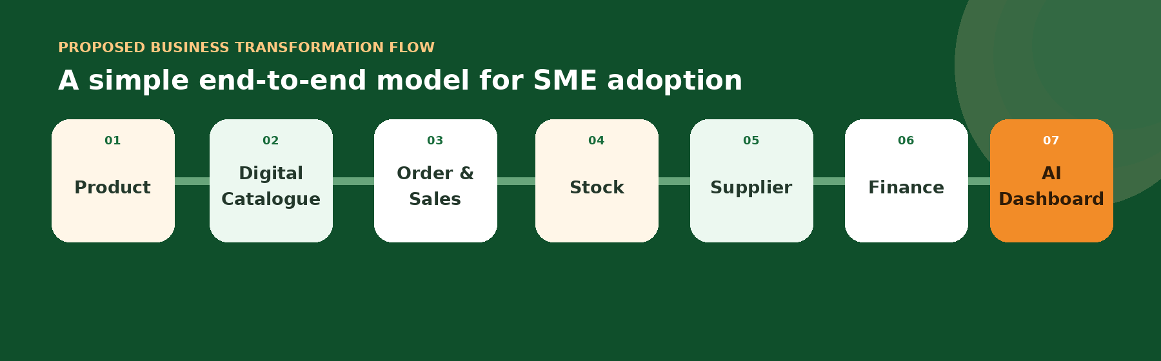
Penyelesaian ini bersifat modular. Tidak semua PKS memerlukan semua fungsi pada hari pertama. Oleh itu, program rintis bermula dengan asas digital yang seragam dan modul tambahan diaktifkan mengikut tahap kesediaan serta keperluan perniagaan.

Modul teras
Modul | Tujuan | Hasil lazim
Digital HQ | Mewujudkan presence digital milik sendiri | Profil syarikat, hubungan, katalog, pertanyaan
Katalog Produk | Menstrukturkan data produk | Nama, harga, imej, SKU/kategori, ketersediaan
Jualan / Pesanan | Merekod aktiviti komersial | Rekod pesanan, status pelanggan, aliran kerja ringkas
Inventori | Meningkatkan visibility stok | Pergerakan produk/bahan dan logik amaran stok rendah
Pembekal | Menyokong replenishment | Hubungan pembekal, senarai bahan, aliran restock
Kewangan | Meningkatkan kesiapsiagaan rekod | Data jualan/pesanan, ringkasan kewangan, laluan export/recompile
AI & Automasi | Mengurangkan kerja berulang | Bantuan AI, rules, peringatan, sokongan kandungan/aliran kerja
Dashboard Pengurusan | Meningkatkan visibility keputusan | Paparan KPI terpilih untuk pemilik/pengurus
05
Seni Bina Program
Latihan dan deployment digabungkan dalam satu model pelaksanaan.

Empat prinsip pelaksanaan
- Bina bersama peserta: setiap PKS menggunakan data, produk dan aliran kerja perniagaan mereka sendiri.
- Deploy sebelum tamat: hasil program perlu boleh diakses dan diuji, bukan sekadar prototaip pada komputer tenaga pengajar.
- Kekalkan antaramuka yang mudah: kerumitan teknikal diletakkan di belakang sistem sejauh yang praktikal.
- Ukur selepas latihan: program rintis diteruskan dengan fasa penggunaan 90 hari yang mempunyai checkpoint dan pemantauan outcome.

Aliran kerja pelaksanaan
Aliran kerja | Aktiviti | Pemilik utama
Diagnostik perniagaan | Kesediaan, proses, data produk, isu keutamaan | FAMA + AINNA
Pembinaan digital | Website, katalog, struktur kandungan | AINNA + PKS
Build aliran kerja | Logik jualan, stok, pembekal dan/atau kewangan | AINNA + PKS
Enablement AI | Penggunaan agent, panduan prompt/aliran kerja, automasi | AINNA
Deployment | Hosting, akses, pengujian, backup dan asas keselamatan | AINNA
Sokongan penggunaan | Semakan penggunaan, penyelesaian isu, penambahbaikan | AINNA + PKS
Pengukuran | Baseline, penggunaan, output dan semakan outcome | FAMA + AINNA
06
Perjalanan Peserta & Hasil Serahan
Setiap PKS perlu keluar dengan hasil yang jelas dan boleh digunakan.

Perjalanan peserta
Peringkat | Pengalaman peserta | Hasil serahan
1. Diagnos | Petakan perniagaan semasa, aset digital dan isu operasi | Profil baseline
2. Struktur | Sediakan data syarikat, produk dan operasi | Pakej data bersih
3. Build | Bina Digital HQ dan aliran kerja terpilih | Website/sistem yang berfungsi
4. Aktifkan AI | Gunakan AI untuk tugasan perniagaan terpilih | Aliran AI / use case agent
5. Deploy | Uji persekitaran live dan akses pengguna | Penyelesaian yang di-deploy
6. Guna | Gunakan sistem dalam operasi harian | Rekod penggunaan dan log isu
7. Semak | Bandingkan baseline dengan hasil rintis | Laporan outcome dan pelan langkah seterusnya

Hasil serahan minimum yang dicadangkan bagi setiap PKS
- Persekitaran kerja AI Agent atau laluan akses yang sesuai.
- Website / Digital HQ berdasarkan maklumat sebenar syarikat dan produk PKS.
- Katalog produk berstruktur.
- Sekurang-kurangnya satu aliran kerja operasi yang relevan seperti pesanan, stok, pembekal atau kewangan.
- Automasi asas atau logik peringatan jika sesuai.
- Dashboard pengurusan atau paparan operasi yang bersesuaian dengan perniagaan.
- Asas SEO dan keselamatan untuk website/sistem yang telah di-deploy.
- Cadangan sokongan infrastruktur selama 12 bulan.
- Roadmap penggunaan 90 hari serta checkpoint pemantauan.
07
Pameran SME SmartOps
Contoh praktikal bagaimana PKS F&B dan runcit boleh menghubungkan aktiviti pelanggan kepada operasi.
Contoh use case
Sebuah restoran atau PKS makanan menerima pesanan pelanggan. Sistem merekod pesanan, mengemas kini hasil jualan, menolak stok bahan menggunakan logik yang dikonfigurasi, menyemak threshold replenishment dan memaparkan maklumat tersebut pada dashboard pemilik.

Contoh: aliran QR/pesanan-ke-stok
Langkah | Tindakan sistem | Nilai perniagaan
1. Pesanan pelanggan | Pelanggan memilih item melalui antaramuka QR/menu/pesanan | Rekod pesanan berstruktur dengan lebih pantas
2. Pesanan diterima | Live board PKS menerima pesanan | Visibility operasi
3. Tolakan stok | Bahan yang dikonfigurasi ditolak daripada stok | Paparan stok lebih tepat
4. Semakan threshold | Sistem menyemak paras stok minimum | Keputusan restock lebih awal
5. Tindakan pembekal | Maklumat pembekal/bahan berkaitan dipaparkan | Perolehan kurang reaktif
6. Rekod kewangan | Nilai pesanan tersedia untuk aliran kewangan/pelaporan | Kesiapsiagaan rekod lebih baik
7. Dashboard | Pemilik melihat KPI jualan/stok terpilih | Keputusan pengurusan lebih pantas

Konfigurasi PKS lain
- Pengeluar makanan berbungkus: katalog produk + pesanan + stok barang siap + stok bahan mentah + pembekal.
- Pengeluar agro: ketersediaan hasil/produk + pertanyaan pelanggan + pesanan + rekod penghantaran.
- IKS runcit: katalog + inventori + jualan + amaran stok rendah.
- Usahawan agro berorientasikan perkhidmatan: website + tangkapan lead + aliran sebut harga + automasi susulan.
08
Skop Program Rintis & Kriteria Peserta
Cohort pertama perlu mengutamakan tahap kesediaan dan use case yang boleh diukur.

Cohort yang dicadangkan
Perkara | Cadangan
Saiz cohort | 30 PKS
Jenis perniagaan | Agromakanan, F&B, makanan berbungkus, IKS, runcit agro dan perniagaan aktif berkaitan
Geografi | Ditentukan bersama FAMA
Pendekatan pemilihan | Berasaskan tahap kesediaan, bukan siapa cepat dia dapat
Sokongan infrastruktur | Cadangan 12 bulan
Pengukuran penggunaan | 90 hari selepas deployment

Kriteria peserta yang disyorkan
- Perniagaan aktif dengan produk/perkhidmatan sedia ada serta aktiviti pelanggan yang boleh dikenal pasti.
- Pemilik atau pembuat keputusan komited menghadiri sesi build utama.
- Maklumat asas syarikat dan produk boleh disediakan.
- Kesediaan untuk menggunakan sistem yang telah di-deploy selepas program.
- Persetujuan membenarkan pengukuran penggunaan dan outcome yang tidak melibatkan data sensitif bagi tujuan penilaian program rintis.
- Perniagaan mempunyai isu aliran kerja yang jelas dan boleh ditangani dalam skop program rintis.

Pengecualian / ditangguhkan ke cohort seterusnya
- Perniagaan yang memerlukan penggantian ERP kompleks atau integrasi enterprise tersuai yang mendalam.
- Peserta yang tidak dapat menyediakan maklumat perniagaan/produk yang diperlukan untuk deployment.
- Use case yang melibatkan data terkawal atau keperluan pematuhan yang memerlukan semakan pakar berasingan.
- Projek yang skopnya tidak munasabah untuk dilaksanakan dalam seni bina program rintis yang dipersetujui.
09
Metodologi Latihan & Build
Makmal build secara hands-on, bukan kursus yang terlalu berorientasikan kuliah.
Metodologi yang dicadangkan menggabungkan sesi konsep ringkas, build berpandu, pengujian dan deployment khusus mengikut peserta. Jadual tepat perlu dimuktamadkan selepas tahap kesediaan peserta diketahui, namun nisbah masa build perlu kekal lebih tinggi berbanding masa kuliah.

Corak sesi yang disyorkan
Blok | Format cadangan | Tujuan
AINNA / konteks perniagaan | ~30 minit | Tunjukkan masalah perniagaan dan aliran kerja sasaran.
Asas AI & Agent | ~30 minit | Terangkan AI, agent dan automasi dalam bahasa perniagaan yang mudah.
Makmal build berpandu | 60–120 minit | Peserta membina menggunakan data mereka sendiri.
Pengujian / troubleshooting | 30–60 minit | Sahkan hasil dan baiki isu.
Checkpoint | 15–30 minit | Sahkan hasil serahan sebelum bergerak ke peringkat seterusnya.

Falsafah pembelajaran
- Terangkan hanya perkara yang diperlukan untuk langkah build semasa.
- Gunakan data perniagaan peserta, bukan contoh latihan generik.
- Elakkan jargon teknikal yang tidak perlu untuk pengguna PKS.
- Sediakan checklist yang boleh diulang supaya peserta mampu meneruskan penggunaan selepas program.
- Anggap deployment yang berjaya dan penggunaan sebenar sebagai kriteria utama penyempurnaan program.
10
Roadmap Pelaksanaan
Program rintis berfasa mengurangkan risiko pelaksanaan dan memberi FAMA decision gate yang jelas.
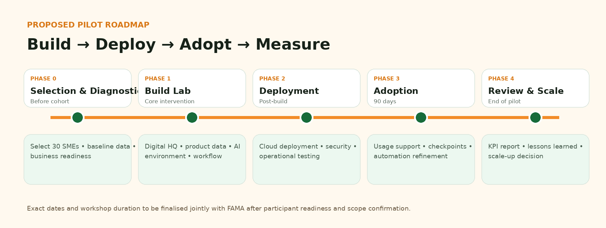

Decision gate yang disyorkan
Gate | Keputusan
Gate 1 — Skop | Sahkan modul, infrastruktur dan profil peserta.
Gate 2 — Pemilihan | Luluskan 30 PKS berdasarkan baseline kesediaan.
Gate 3 — Build siap | Sahkan hasil serahan minimum telah di-deploy.
Gate 4 — Penggunaan 30 hari | Kenal pasti isu penggunaan dan tindakan pembetulan.
Gate 5 — Semakan 90 hari | Nilai KPI, value, lesson learned dan cadangan scale-up.
11
Seni Bina Teknikal & Keselamatan
Pengalaman pengguna PKS yang mudah disokong oleh infrastruktur modular dan akses terkawal.
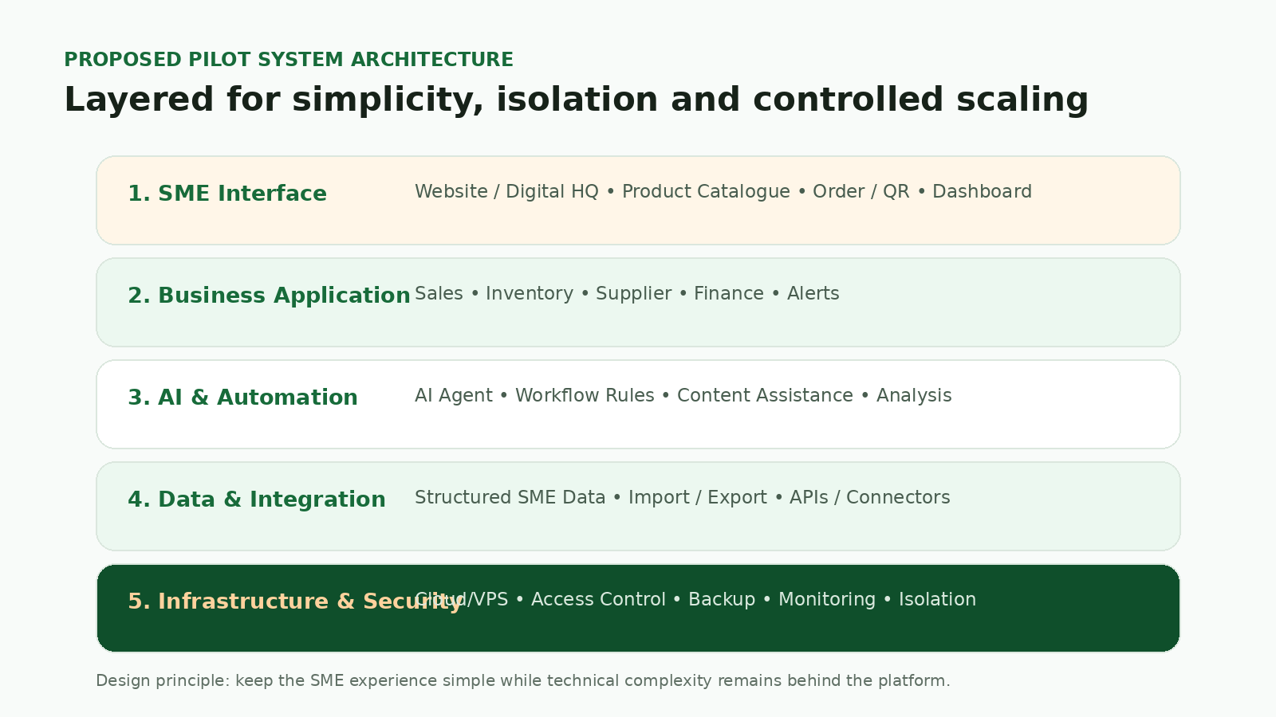

Prinsip keselamatan dan kebolehpercayaan
- Asingkan akses dan konteks data setiap PKS sejauh yang praktikal.
- Gunakan kelayakan akses berasaskan peranan dan hadkan akses pentadbiran.
- Laksanakan prosedur backup/snapshot secara berkala bagi persekitaran yang telah di-deploy.
- Simpan audit trail untuk tindakan sistem kritikal jika berkaitan.
- Gunakan sambungan terenkripsi (HTTPS) untuk sistem yang berhadapan dengan pengguna awam.
- Minimumkan pengumpulan data sensitif; kumpulkan hanya data yang diperlukan untuk aliran program rintis.
- Dokumentasikan prosedur recovery dan rollback untuk sistem rintis.
- Gunakan AI terutamanya sebagai lapisan pembantu; pengiraan kritikal perlu dikendalikan oleh business rules yang deterministik sejauh yang boleh.
12
Rangka Kerja KPI & Pengukuran
Ukur penggunaan, operasi sebenar dan kebolehulangan — bukan kehadiran semata-mata.
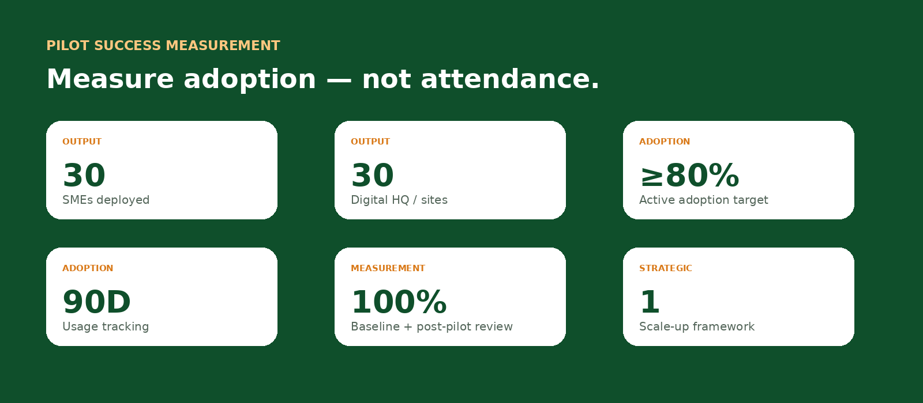

Kategori KPI yang dicadangkan
Kategori | Contoh KPI | Titik pengukuran
Hasil | Bilangan PKS dengan Digital HQ / sistem yang telah di-deploy | Akhir build
Penyempurnaan | % PKS memenuhi hasil serahan minimum | Akhir build
Penggunaan | % PKS aktif menggunakan sekurang-kurangnya satu aliran kerja yang telah di-deploy | 30 / 60 / 90 hari
Operasi | Bilangan transaksi/pesanan/kemas kini yang diproses melalui sistem | 30 / 60 / 90 hari
Kecekapan | Pengurangan dilaporkan pada langkah manual/masa terpilih | Baseline berbanding 90 hari
Keupayaan | Tahap keyakinan peserta menggunakan AI / sistem | Baseline berbanding 90 hari
Kebolehpercayaan | Ketersediaan sistem / bilangan insiden besar | Sepanjang program rintis
Strategik | Bilangan template/aliran kerja boleh guna semula yang dibangunkan | Akhir program rintis
13
Tadbir Urus & Model Operasi
Pemilikan tanggungjawab yang jelas mengelakkan program rintis menjadi “latihan tanpa penggunaan”.
Peranan | Tanggungjawab utama
Steering / Penaja FAMA | Hala tuju strategik, kelayakan peserta, tadbir urus, kelulusan dan keputusan scale-up.
Penyelaras Program FAMA | Komunikasi peserta, logistik, kehadiran, escalation isu dan penyelarasan data.
Ketua Program AINNA | Pelaksanaan keseluruhan, skop teknikal, metodologi build dan pelaporan KPI.
Pasukan Teknikal AINNA | Build website/sistem, deployment, asas keselamatan, troubleshooting dan sokongan infrastruktur.
Pemilik / Champion PKS | Menyediakan data, menghadiri sesi build, menguji aliran kerja dan memacu penggunaan dalaman.
Penilai Bebas Pilihan | Mengesahkan metodologi outcome program rintis jika diperlukan FAMA.

Kitaran tadbir urus yang dicadangkan
- Bengkel penetapan skop sebelum program rintis.
- Checkpoint pelaksanaan mingguan sepanjang tempoh build/deployment aktif.
- Semakan penggunaan hari ke-30.
- Semakan isu dan penggunaan hari ke-60.
- Semakan program rintis hari ke-90 serta cadangan scale-up.
14
Pengurusan Risiko
Reka bentuk program rintis perlu mengurangkan risiko penggunaan, skop dan operasi sejak awal.
Risiko | Kebarangkalian | Impak | Mitigasi
Peserta tiada data perniagaan yang boleh digunakan | Sederhana | Sederhana | Checklist pra-pemilihan dan data pack sebelum build.
Penggunaan rendah selepas latihan | Sederhana | Tinggi | Saringan kesediaan, komitmen pemilik dan sokongan penggunaan 90 hari.
Skop menjadi terlalu customized | Sederhana | Tinggi | Gunakan template modular dan sempadan skop rintis yang dipersetujui.
Gangguan infrastruktur | Rendah/Sederhana | Sederhana | Monitoring, backup, pelan rollback dan proses sokongan.
AI menghasilkan output tidak boleh dipercayai | Sederhana | Sederhana | Gunakan AI sebagai pembantu; gunakan rules/validation untuk operasi kritikal.
Data sensitif dikendalikan tanpa keperluan | Rendah/Sederhana | Tinggi | Data minimisation dan semakan aliran kerja sebelum deployment.
Jangkaan integrasi dengan sistem teras FAMA | Sederhana | Tinggi | Nyatakan dengan jelas bahawa integrasi memerlukan penilaian dan kelulusan berasingan.
Skop komersial tidak jelas | Sederhana | Sederhana | Kunci skop dan hasil serahan sebelum harga akhir.
15
ESG & Kebolehskalaan
Model modular berasaskan penggunaan menyokong scale-up yang cekap dan mengelakkan pembangunan berlebihan.

Prinsip ESG
Bidang | Pendekatan dicadangkan
Kecekapan tenaga | Gunakan infrastruktur bersaiz tepat dan aliran kerja ringan, bukan menggunakan model AI besar secara default untuk setiap tugasan.
Inklusiviti digital | Gunakan antaramuka mudah dan bahasa praktikal yang sesuai untuk pemilik PKS bukan teknikal.
Kelestarian perniagaan | Tingkatkan visibility stok, jualan dan perolehan untuk menyokong keputusan operasi yang lebih baik.
Kecekapan sumber | Automasi tugasan berulang dan kurangkan kemasukan data manual berganda jika boleh.
Tadbir urus | Laksanakan kawalan akses, data minimisation dan gate rintis yang boleh diukur.

Laluan scale-up selepas program rintis
- Pengembangan cohort demi cohort berdasarkan jenis perniagaan.
- Pelaksanaan mengikut negeri menggunakan rangkaian negeri FAMA sedia ada.
- Pengembangan berasaskan modul: Digital HQ dahulu, SmartOps kemudian.
- Template khusus untuk F&B, makanan berbungkus, runcit agro dan kumpulan pengeluar.
- Model train-the-trainer / enablement selepas seni bina program rintis stabil.
16
Rangka Kerja Bajet
Nilai komersial perlu mengikuti skop — bukan ditetapkan sebelum skop.
Tiada nilai kewangan muktamad dimasukkan dalam proposal konsep ini. Harga hanya perlu dimuktamadkan selepas FAMA dan AINNA mengesahkan jumlah hari pelaksanaan, tahap customization, model infrastruktur, keperluan sokongan, perjalanan/logistik serta keperluan pelaporan.

Komponen bajet untuk penetapan harga
Komponen | Skop liputan | Asas harga
Reka bentuk & pelaksanaan program | Penetapan skop, fasilitasi, makmal build, penyelarasan teknikal | Cohort / hari pelaksanaan
Build website & sistem | Template, setup PKS, konfigurasi aliran kerja | Per PKS / modul
Persekitaran AI | Akses AI, routing, tools dan kawalan penggunaan | Infrastruktur / penggunaan
Hosting / VPS | Deployment, backup, monitoring | Per PKS / seni bina dikongsi
Sokongan & penggunaan | Sokongan 90 hari, checkpoint dan pengendalian isu | Cohort / SLA
Pengukuran & pelaporan | Baseline, pengumpulan KPI, laporan rintis | Projek
Perjalanan / logistik | Jika pelaksanaan melibatkan pelbagai lokasi | Sebenar / dipersetujui
Prinsip komersial
AINNA mengesyorkan skop program rintis dan kriteria kejayaan diluluskan terlebih dahulu, diikuti jadual komersial yang telus serta dikaitkan terus dengan hasil serahan dan obligasi sokongan.
17
Mengapa AINNA
Rakan pelaksana yang menggabungkan operasi PKS, AI, automasi dan pembangunan sistem.
AINNA membawa pengalaman praktikal dalam operasi e-dagang, pembangunan sistem, automasi, aliran kerja berbantukan AI dan pendigitalan PKS. Program rintis ini dibina berasaskan falsafah operasi AINNA: teknologi perlu mengurangkan geseran operasi dan menghasilkan outcome perniagaan yang boleh diukur.

Kredential terpilih yang dilaporkan oleh AINNA
Bidang | Pengalaman yang dilaporkan AINNA
Operasi perniagaan | Operasi e-dagang pelbagai kedai dan aliran komersial PKS.
Pembangunan sistem | Sistem web, dashboard, tools berkaitan kewangan, aplikasi HR/demo dan automasi aliran kerja.
Seni bina AI | Aliran kerja berasaskan agent, smart routing, parser khusus dan eksperimen pengoptimuman kos/tenaga.
Traction komersial | AINNA melaporkan kira-kira RM15 juta jualan terkumpul sepanjang hayat perniagaan serta operasi merentasi pelbagai kedai dalam talian dan dua negara.
Keupayaan program | Pengalaman menyediakan konsep latihan/deployment PKS dan program perniagaan digital diperkasa AI.
Model pelaksanaan | Pendekatan PLAN/BUILD: tetapkan skop dahulu, kemudian laksanakan secara berperingkat dan terkawal untuk mengurangkan kegagalan sistem serta rework.
Nota: angka prestasi dan syarikat AINNA dalam seksyen ini disediakan oleh AINNA dan hendaklah disokong dengan bukti dokumentari dalam submission pack akhir sekiranya diperlukan oleh FAMA.
18
Kelulusan Dimohon & Langkah Seterusnya
Objektif segera adalah untuk mengesahkan skop program rintis — bukan mengikat FAMA kepada pelaksanaan skala penuh.

Keputusan langkah seterusnya yang dimohon
1. Meluluskan secara prinsip pembangunan konsep program rintis FAMA × AINNA melibatkan 30 PKS.
2. Menamakan pasukan focal FAMA untuk skop program, pemilihan peserta dan tadbir urus.
3. Melaksanakan sesi penetapan skop bersama untuk mengesahkan kategori perniagaan, modul, format pelaksanaan, keperluan data dan KPI.
4. Memilih sampel kecil PKS berpotensi bagi pengesahan aliran kerja sebelum cohort dimuktamadkan.
5. Memuktamadkan terma komersial, jadual pelaksanaan dan tanggungjawab selepas skop dikunci.
6. Melancarkan program rintis, melengkapkan deployment dan melaksanakan semakan outcome 90 hari sebelum sebarang keputusan scale-up.
Keadaan akhir yang dicadangkan
Pada akhir program rintis, FAMA dijangka mempunyai 30 kes PKS yang telah di-deploy, data penggunaan yang boleh diukur, use case terdokumentasi, playbook pelaksanaan boleh guna semula serta cadangan jelas sama ada — dan bagaimana — program perlu di-scale.
LAMPIRAN A
Cadangan Agenda Build 7 Hari
Untuk panduan sahaja — tempoh dan turutan akhir hendaklah mengikut tahap kesediaan peserta dan logistik pelaksanaan.
Hari | Tema | Aktiviti utama | Hasil
Hari 1 | Asas Pendigitalan Perniagaan | Konteks AINNA; aliran semasa PKS; baseline; struktur Digital HQ | Profil baseline + pelan build
Hari 2 | Asas AI & Agent | Konsep AI/agent ringkas; penggunaan selamat; bantuan kandungan dan perniagaan | Persediaan kerja AI + use case
Hari 3 | Website & Katalog Produk | Profil syarikat, branding, data produk, katalog, pertanyaan | Digital HQ yang berfungsi
Hari 4 | Aliran Pesanan / Jualan | Rekod pesanan, rekod jualan, aliran pelanggan; pilihan QR untuk F&B | Modul jualan/pesanan yang berfungsi
Hari 5 | Stok & Pembekal | Logik stok, mapping bahan/resipi jika relevan, pembekal dan restock | Aliran inventori/pembekal
Hari 6 | Kewangan, Automasi & Dashboard | Paparan kewangan/laluan export, amaran, automasi, dashboard KPI | Dashboard + automasi
Hari 7 | Deploy, Keselamatan & Demo | Hosting, akses, pengujian, asas keselamatan, demo, pelan 90 hari | Sistem yang di-deploy + pelan penggunaan

Corak pelaksanaan harian
Format praktikal adalah memulakan sesi dengan kira-kira 30 minit konteks AINNA/perniagaan, diikuti kira-kira 30 minit asas AI/agent yang relevan pada hari tersebut, kemudian mengutamakan masa build berpandu, pengujian dan aktiviti checkpoint. Masa sebenar boleh disesuaikan berdasarkan keupayaan peserta dan logistik lokasi.
LAMPIRAN B
Rujukan
Sumber awam FAMA yang digunakan untuk menyelaraskan proposal konsep dengan hala tuju organisasi semasa.
[1] FAMA — Latar Belakang
Latar belakang FAMA, peranan agensi dan strategi pembangunan pemasaran.
https://www.fama.gov.my/latar-belakang
[2] FAMA — Visi, Misi & Objektif
Visi, misi dan objektif semasa termasuk agropemasaran digital dan kecekapan rantaian nilai.
https://www.fama.gov.my/visi-misi-dan-objektif
[3] FAMA — Objektif Bahagian Keusahawanan Pemasar
Keupayaan usahawan, transformasi pemasaran digital dan ekosistem agropemasaran digital.
https://www.fama.gov.my/objektif-pmi
[4] FAMA — Pengarah FAMA Negeri
Senarai kepimpinan negeri/wilayah yang diterbitkan kepada umum, dikemas kini sehingga 19 Disember 2025.
https://www.fama.gov.my/pengarah-fama-negeri
[5] FAMA — Pusat Operasi
Alamat ibu pejabat FAMA Point dan maklumat operasi terpilih.
https://www.fama.gov.my/pusat-operasi
Status proposal
Dokumen ini merupakan proposal konsep untuk perbincangan. Sebarang pelaksanaan akhir, komitmen komersial, integrasi, pengurusan data atau penggunaan penjenamaan FAMA adalah tertakluk kepada kelulusan rasmi dan terma yang dipersetujui oleh kedua-dua pihak.

